Министерство образования и науки РФ  Санкт-Петербургский государственный лесотехнический университет  имени С.М. Кирова  Научно-технический совет СПбГЛТУ  Совет молодых ученых и специалистов СПбГЛТУ  ИНФОРМАЦИОННОЕ ПИСЬМО  Уважаемые студенты, аспиранты и  молодые ученые!  Приглашаем Вас принять участие в международной научно-технической конференции молодых ученых «Современные проблемы и перспективы рационального лесопользования в условиях рынка».  Основные направления работы конференции: лесное хозяйство; ландшафтное планирование и архитектура, древесиноведение; изучение биологического разнообразия России; лесозаготовка; механическая технология древесины; производство клееных древесных материалов; химическая переработка древесины и совершенствование химических процессов; экономика лесопромышленного комплекса; лесное право; безопасность жизнедеятельности; человек и природа; история лесного дела.  Время проведения конференции: 12 ноября 2012 г.  Место проведения: Санкт-Петербургский государственный лесотехнический университет имени С.М. Кирова.  Участники: студенты, аспиранты, молодые ученые в возрасте до 35 лет. Допускается соавторство с научными руководителями и другими категориями лиц, включая иностранных граждан. Форма участия: устный доклад, заочная.  По результатам конференции в сети интернет на сайте СПбГЛТУ имени С.М.Кирова будет опубликована электронная версия сборника материалов. Сборник получит регистрацию ISBN.  ОРГАНИЗАЦИОННЫЙ КОМИТЕТ КОНФЕРЕНЦИИ  Председатель СМУС СПбГЛТУ – Соколова В.А., к.т.н., доцент; зам. председателя СМУС СПбГЛТУ – Ковалев Н.В., к.с.-х.н.  Члены СМУС СПбГЛТУ: Тамби А.А., к.т.н., доцент; Никифоров А.А., к.с.-х.н., доцент; Навалихин С.В., к.с.-х.н., доцент; Земенцкий Ю.В. - к.э.н., доцент; Коваленко Т.В. - к.т.н., доцент; Федяев А.А. - к.т.н.; Крюковский А.С.; Илющенко В.В. – к.т.н.; Марков В.А. – к.т.н.; Чернов И.М. - ст. преподаватель; Гоголевский А.С.; Свойкин Ф.В.; Фетисова А.А.; Кириллов П.С.  ПРОГРАММНЫЙ КОМИТЕТ КОНФЕРЕНЦИИ  Председатель НТС СПбГЛТУ - Уткин Л.В., д.т.н., проф.; зам. председателя НТС СПбГЛТУ - Григорьев И.В., д.т.н., проф.; ученый секретарь НТС СПбГЛТУ - Соколова В.А., к.т.н, доц.. Члены НТС СПбГЛТУ: Халиков М.И. - к.т.н., доцент; Авдашкевич С.В. - к.т.н., доц.;  Хотилович П.А. - к.т.н., доц.; Грязькин А.В. - д.б.н., проф; Петрицкий В.А. - д.ф.н., проф.; Егоров А.А. - к.с.-х.н., доц.; Патякин В.И. - д.т.н., проф.; Леонович А.А. - д.т.н., проф.; Евдокимов В.М. - к.э.н., доц.; Алексеев А.С. - д.г.н., проф.; Васильев А.В. - д.х.н., проф.; Мусолин Д.Л. - к.б.н., доц.; Мартынов Б.Г. – д.т.н., проф.; Александров В.А. - д.т.н., проф.; Иванова И.В. - к.т.н , доц.; Тамби А.А. – к.т.н., доц.; Нефедов В.А. – д. арх., профессор., Беляева Н.В. - к.с.-х.н., доц; Тюкина О.Н. - Институт леса Финляндии "МЕТЛА", г. Йоенсуу, Финляндия, Golušin Mirjana, PhD of Environmental Sciences – Professor, EDUCONS University, Novi Sad, Serbia. | Правила подготовки материалов  Объем статей до 4-х страниц формата А4. Текст должен быть сохранен в формате MS Word с расширением *.rtf. Абзацный отступ первой строки 1 см., без переносов, шрифт Times New Roman – 12 пт, интервал – 1, поля слева и справа – 2,5 см, верхнее и нижнее – 3,0 см. Другое форматирование не допускается.  Материалы могут быть дополнены таблицами и рисунками. Наличие библиографического списка – обязательно. Рисунки в тексте должны быть черно-белыми (либо преобразованы в градации серого) в формате JPG, PNG или BMP.  Заглавие и аннотация должны быть продублированы в конце статьи на английском языке.  К каждой статье должна прилагаться рецензия научного руководителя или заведующего кафедрой.  Пример оформления материалов конференции приведен по адресу: http://ftacademy.ru/UserFiles/Smu_Material_2010.pdf  Для участия в конференции, а также подачи материалов и рецензий необходимо заполнить регистрационную форму на сайте: www.ftacademy.ru в разделе Совет молодых ученых и специалистов.  Окончание приема материалов на конференцию 31 октября 2012 г.  После опубликования материалы конференции будут размещены на сайте Санкт-Петербургского государственного лесотехнического университета имени С.М. Кирова: www.ftacademy.ru.  КОНТАКТНАЯ ИНФОРМАЦИЯ  Е-mail: fta_smus@mail.ru  Тел.: (812)670-92-90, (812)670-92-64, (812)6709258  Факс: (812)670-92-64  Образец оформления материалов  НАЗВАНИЕ ПУБЛИКАЦИИ (на русском языке)  Иванов А.А., Петров П.П.  Санкт-Петербургский государственный лесотехнический университет имени С.М. Кирова, Санкт-Петербург,  ivanov@gmail.com  Воронежская государственная лесотехническая академия, Воронеж  «пустая строка»  Текст статьи  «пустая строка»  Библиографический список  «пустая строка»  TITLE OF THESES (на английском языке)  Ivanov A.A., Petrov P.P.  Saint-Petersburg state forest technical university, Saint-Petersburg  Voronezh state forest technical academy, Voronezh  «пустая строка»  Аннотация на английском языке (от 300 до 700 знаков).  «пустая строка»  Аннотация на русском языке (от 300 до 700 знаков). | Условия участия в конференции  Участие в международной научно-технической конференции молодых ученых при Санкт-Петербургском государственном лесотехническом университете имени С.М. Кирова бесплатное.  Бумажную версию статьи предоставлять не надо. Рецензию руководителя необходимо предоставить в отсканированном виде вместе со статьёй на электронный адрес Совета молодых ученых и специалистов СПбГЛТУ fta_smus@mail.ru с обязательным указанием контактной информации руководителя/рецензента.  После размещения сборника авторы смогут распечатать оттиски статей с сайта.  Федеральное государственное бюджетное образовательное учреждение высшего профессионального образования  «Санкт-Петербургский государственный лесотехнический университет имени С.М. Кирова»  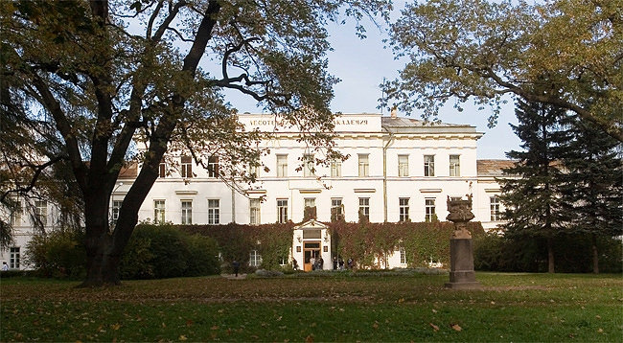  Международная научно-техническая конференция молодых ученых «Современные проблемы и перспективы рационального лесопользования в условиях рынка»  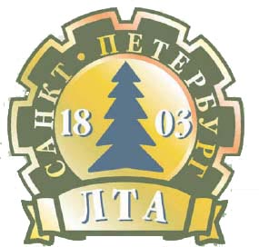  г. Санкт-Петербург  2012

